2019 – ГОД ОТЧЕТОВ И ВЫБОРОВ В ПРОФСОЮЗЕ

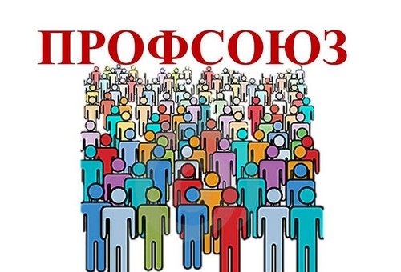
ОТЧЕТЫ И ВЫБОРЫ

ПЛАН
основных мероприятий по Агрызской территориальной организации профсоюза работников образования

- Изучение методического пособия Общероссийского Профсоюза Образования «Отчеты и выборы в профсоюзе»

- Утверждение графика отчетно – выборных собраний в ППО,
посещение и оценка деятельности председателей профкомов учреждений образования

- Утверждение кандидатов на награждение республиканскими и муниципальными грамотами и благодарственными письмами

- Подготовка и проведение территориальной отчетно – выборной конференции

- Проведение профсоюзных уроков

- Публикации и фотоотчеты на сайты МКУ Управление образования, Рескома профсоюза, районных и республиканских СМИ

